FESB, SVEUČILIŠTE U SPLITU
Procjena veličine sustava korištenjem funkcijskih točaka
Projektiranje Informacijskih sustava
6.5.2025.
Luka Flegar

PROJEKTIRANJE INFORMACIJSKIH SUSTAVA – VJEŽBA 4

Procjena veličine projekta korištenjem funkcijskog pristupa

U ovoj vježbi ćete na temelju dostupnih informacija o aplikaciji procijeniti veličinu aplikacije izraženu u broju linija koda korištenjem funkcijskog pristupa. Funkcijska točka je mjera veličine programa koja se proračunava prema broju i kompleksnosti komponenti sustava. Komponente sustava su podijeljene u dvije grupe, podatkovne funkcionalnosti i transakcijske funkcionalnosti.
Podatkovne funkcionalnosti se odnose na pohranu i dohvaćanje podataka iz lokalnih i vanjskih baza podataka preko sučelja ili vanjskih komponenti izvan granica sustava, a realizirane su komponentama interne programske logike (Internal Logical Files, ILF) i vanjskim programskim sučeljima (External Interface Files, EIF).
Transakcijske funkcionalnosti se odnose na CRUD operacije nad podacima iz i prema komponentama interne programske logike i vanjskim programskim sučeljima, a realizirane su komponentama vanjskih ulaza (External Inputs, EI), vanjskih izlaza (External Outputs, EO) i vanjskih upita (External Queries, EQ).
Trebate procijeniti broj komponenti i složenost komponenti za aplikaciju opisanu u sljedećem poglavlju. Složenost komponenti se procjenjuju na osnovu DET (Data Element Type) i RET (Record Element Type) vrijednosti za podatkovne funkcionalnosti te DET i FTR (File Type Records) vrijednosti za transakcijske funkcionalnosti.
Različiti tipovi podatkovnih neponavljajućih elemenata se označavaju s DET (Data Element Type). Record Element Type (RET) je korisnički određena podgrupa podatkovnih elemenata unutar ILF ili EIF komponente. Referencirani tipovi datoteka se predstavljaju FTR (File Type Records) podatkom u transakcijskim funkcijama.

Opis aplikacije

Aplikacija je Microsoft .NET C# desktop aplikacija (podaci u aplikaciji su u Microsoft SQL Express 2005 Server aplikaciji) za vođenje evidencije o knjigama unutar vlastite kućne biblioteke koja korisnicima omogućava dodavanje i brisanje informacija o knjigama, sortiranje podataka po naslovu ili autoru te pretragu tih istih podataka po naslovu i/ili autoru. Nema potrebe za autorizacijom korisnika ili identifikacijom korisnika aplikacije. Svatko tko ima pristup računalu može koristiti aplikaciju.
Korisnicima je omogućeno dodavanje i brisanje knjiga iz baze podataka, spremanje promjena, sortiranje podataka po naslovu knjige i po imenu autora te pretraga podataka po naslovu knjige i/ili imenu autora. Prilikom unosa novih informacija o knjigama, korisnik mora unijeti ISBN knjige, naslov knjige i ime autora, jer su ta polja obavezna. Sva ostala polja su opcionalna i njih korisnik ne mora unijeti ako ne želi. Korisnik može dodavati nove autore u bazu podataka ili pak brisati već postojeće autore. Korisnik ne može izbrisati autora koji je vezan za neku knjigu koja se nalazi u bazi podataka. Korisnik može dodavati nove izdavače u bazu podataka ili pak brisati već postojeće izdavače. Korisnik ne može izbrisati izdavača koji je vezan za neku knjigu koja se nalazi u bazi podataka.

Dijagram slučajeva korištenja (Use Case Diagram)

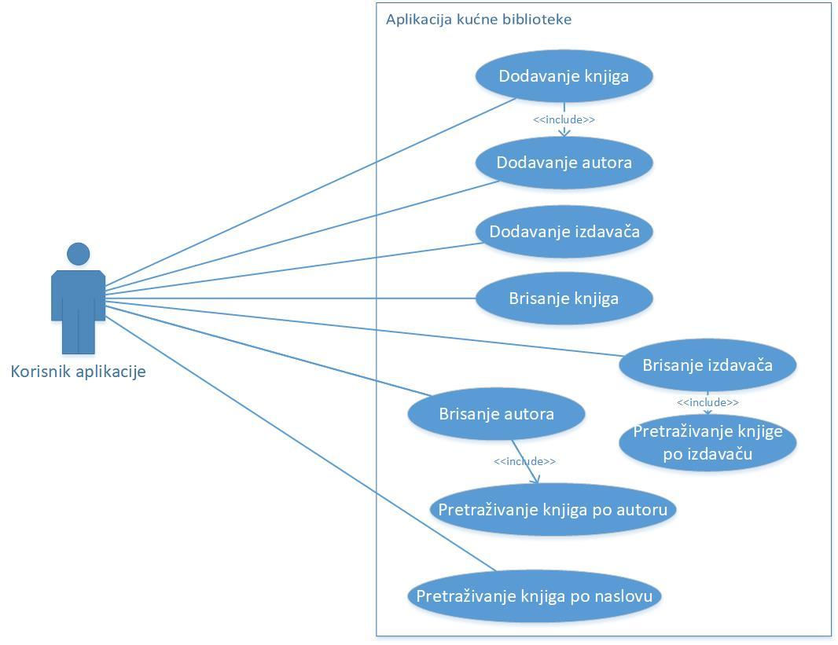

Struktura baze podataka (Entity Relationship Diagram)
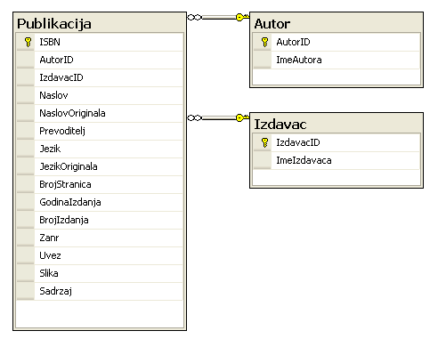

Tablica Publikacija se sastoji od sljedećih polja:
1. ISBN (primarni ključ),
2. AutorID (strani ključ, služi kao veza između tablice Publikacija i tablice Autor),
3. IzdavacID (strani ključ, služi kao veza između tablice Publikacija i tablice Izdavac),
4. Naslov (naslov knjige),
5. NaslovOriginala (naslov knjige na originalnom jeziku),
6. Prevoditelj (ime prevoditelja),
7. Jezik (jezik na kojemu je knjiga napisana u trenutnom izdanju),
8. JezikOriginala (jezik originalnog jezika na kojemu je knjiga napisana),
9. BrojStranica (broj stranica koje knjiga ima),
10. GodinaIzdanja (godina u kojoj je knjiga izdana),
11. BrojIzdanja (broj izdanja knjige, npr. prvo ili drugo),
12. Zanr (žanr knjige, npr. triler ili fantasy),
13. Uvez (uvez koji knjiga ima, npr. tvrdi ili meki),
14. Slika (slika koja predstavlja naslovnicu knjige),
15. Sadrzaj (sadržaj knjige).

Tablica Autor se sastoji od sljedećih polja:
1. AutorID (primarni ključ).
2. ImeAutora (ime autora).

Tablica Izdavac se sastoji od sljedećih polja:
1. IzdavacID (primarni ključ).
2. ImeIzdavaca (ime izdavača).

Uobičajeno nemate fizički dizajn podataka koji se radi tek u fazi dizajna. Čak se i logički dizajn radi u fazi analize, a procjena veličine projekta se radi u fazi planiranja, ali potrebno je identificirati sve podatke kako biste mogli napraviti procjenu složenosti komponenti (DET i RET vrijednosti).

ZADACI:

1. Potrebno je procijeniti koliko komponenti (ILF, EIF, EO, EQ i EI) opisana aplikacija ima. Za svaku komponentu potrebno je napraviti tablicu kojom se identificira broj DET, RET i FTR elemenata.
Npr. (OVO JE SAMO PRIMJER!)
EQ komponenta za prikaz sortiranih knjiga
DET | 7
FTR | 1
Kompleksnost | LOW (3)

ILF komponenta
DET | 26
RET | 3
Kompleksnost | AVE (10)

Također je potrebno svaku komponentu i opisati ukratko s par rečenica kojima ćete objasniti što radi identificirana komponenta i kako ste došli do DET, RET i FTR vrijednosti u tablici.
Npr. EQ komponenta za prikaz sortiranih knjiga je forma koja korisniku prikazuje sve knjige iz jedne baze podataka (FTR 1) sortirane po imenu knjige od poredane od A do Ž. Podaci koji se prikazuju korisniku su ISBN knjige, Naslov knjige, Naslov knjige na originalnom jeziku, Ime Autora, Broj stranica koje knjiga ima, Godina u kojoj je knjiga izdana, Žanr knjige (DET 7).
Potrebno je za svaku od definiranih komponenti/tablica definirati njezinu kompleksnost, koristeći sljedeće težinske faktore iz predavanja Upravljanje projektom
Internal Logical Files (ILF)
RET | DET
 | 1-19 | 20-50 | >51
1 | Low (7) | Low (7) | Ave (10)
2-5 | Low (7) | Ave (10) | High (15)
>5 | Ave (10) | High (15) | High (15)

External Interface Files (EIF)
RET | DET
 | 1-19 | 20-50 | >51
1 | Low (5) | Low (5) | Ave (7)
2-5 | Low (5) | Ave (7) | High (10)
>5 | Ave (7) | High (10) | High (10)

External Inputs (EI)
FTR | DET
 | 1-4 | 5-15 | >15
<2 | Low (3) | Low (3) | Ave (4)
2 | Low (3) | Ave (4) | High (6)
>2 | Ave (4) | High (6) | High (6)

External Outputs (EO)
FTR | DET
 | 1-5 | 6-19 | >19
<2 | Low (4) | Low (4) | Ave (5)
2-3 | Low (4) | Ave (5) | High (7)
>3 | Ave (5) | High (7) | High (7)

External Queries (EQ)
FTR | DET
 | 1-5 | 6-19 | >19
<2 | Low (3) | Low (3) | Ave (4)
2-3 | Low (3) | Ave (4) | High (6)
>3 | Ave (4) | High (6) | High (6)

OVDJE UBACITE VAŠE TABLICE ZA SVE IDENTIFICIRANE KOMPONENTE

Detalji po komponentama
Komponenta | Tip | DET | FTR/RET | Kompleksnost | Vrijednost
Dodavanje knjige | EI | 10 | 3 | High | 6
Brisanje knjige | EI | 1 | 1 | Low | 3
Dodavanje autora | EI | 1 | 1 | Low | 3
Brisanje autora | EI | 1 | 1 | Low | 3
Dodavanje izdavača | EI | 1 | 1 | Low | 3
Brisanje izdavača | EI | 1 | 1 | Low | 3
Poruka o pogrešci | EO | 2 | 1 | Low | 4
Sortiranje po autoru | EQ | 7 | 1 | Low | 3
Pretraga po naslovu | EQ | 7 | 1 | Low | 3
Publikacija | ILF | 15 | 1 | Low | 7
Autor | ILF | 2 | 1 | Low | 7
Izdavač | ILF | 2 | 1 | Low | 7
- | EIF | - | - | - | 0

Zbroj po vrstama komponenata
Vrsta komponente | Niskih | Srednjih | Visokih | Vrijednost ukupno
EI | 5 | 0 | 1 | 21
EO | 1 | 0 | 0 | 4
EQ | 2 | 0 | 0 | 6
ILF | 3 | 0 | 0 | 21
EIF | 0 | 0 | 0 | 0
Ukupno TUFP | - | - | - | 52

Dodatni izračuni
VAF (prilagodbeni faktor): 0.65
TAFP = TUFP × VAF = 52 × 0.65 = 33.8
LOC (C#) = TAFP × 59 = 33.8 × 59 = 1994.2 ≈ 1994 linije koda
2. Preuzeti s Merlin portala kostur Python skripte za računanje ukupnog broja neprilagođenih funkcijskih točaka (TUFP), ukupnog broja prilagođenih funkcijskih točaka (TAFP) i okvirnog broja linija koda (LOC). Potrebno je nadopuniti skriptu funkcijama za izračun kompleksnosti pojedinih komponenti (EO, EI, EQ, ILF, EIF), te za izračun TAFP i LOC.
Hint: Vrijednost TAFP se računa množenjem izračunate vrijednosti TUFP sa faktorom prilagođene kompleksnosti programa (Value Adjustment Factor, VAF) koji iznosi 0.65.
Hint: Za prevođenje broja funkcijskih točaka u broj linija koda C# aplikacije koristite podatke QSM kompanije prema kojima je medijan za C# projekte 1 funkcijska točka → 59 linija C# koda.
Nakon pokretanja skripte, na upite o količinama komponenti i njihovim kompleksnostima, unesite vrijednosti vaše procjene iz 1. zadatka.
OVDJE UNESITE SCREENSHOT REZULTATA DOBIVENIH IZVRŠAVANJEM PYTHON SKRIPTE
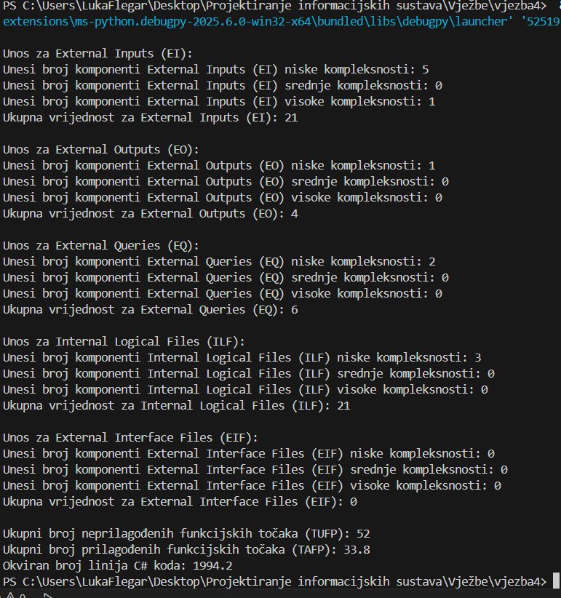

Objašnjenja komponenti

ILF (Internal Logical Files):
- Publikacija
DET: 15 (broj atributa u tablici)
RET: 1 (svi podaci su u jednoj logičkoj grupi)
Kompleksnost: Low (7)
- Autor
DET: 2
RET: 1
Kompleksnost: Low (7)
- Izdavač
DET: 2
RET: 1
Kompleksnost: Low (7)
Ukupno ILF: 3
Ukupna vrijednost: 7 + 7 + 7 = 21
EIF (External Interface Files):
Nema integracija s vanjskim sustavima – 0 komponenti
EI (External Inputs):
- Dodavanje nove knjige
DET: 3 obavezna + nekoliko opcionalnih = cca 10
FTR: 3 (Publikacija, Autor, Izdavač)
Kompleksnost: High (6)
- Brisanje knjige
DET: 1 (ISBN)
FTR: 1
Kompleksnost: Low (3)
- Dodavanje autora
DET: 1
FTR: 1
Kompleksnost: Low (3)
- Brisanje autora
DET: 1
FTR: 1
Kompleksnost: Low (3)
- Dodavanje izdavača
DET: 1
FTR: 1
Kompleksnost: Low (3)
- Brisanje izdavača
DET: 1
FTR: 1
Kompleksnost: Low (3)
Ukupno EI: 6
Ukupna vrijednost: 6 + 3 + 3 + 3 + 3 + 3 = 21
EO (External Outputs):
Nema u izvještaju, ali možemo pretpostaviti
- Poruka o pogrešci prilikom brisanja autora/izdavača (vezan uz knjigu)
DET: 1-2
FTR: 1
Kompleksnost: Low (4)
Ukupno EO: 1
Ukupna vrijednost: 4
EQ (External Queries):
- Sortiranje po naslovu/autoru
DET: cca 7
FTR: 1
Kompleksnost: Low (3)
- Pretraga po naslovu/autoru
DET: cca 7
FTR: 1
Kompleksnost: Low (3)
Ukupno EQ: 2
Ukupna vrijednost: 3 + 3 = 6

